计算机学院 高级语言程序设计 课程实验报告

实验题目：多文件项目，预编译 ，对象数组 |  | 学号：202222130195
日期：2023.3.27 | 班级： 3 | 姓名： 阎发祥
Email：202222130195@mail.sdu.edu.cn
实验目的：
1. 掌握多文件项目构建
2. 熟悉编译预处理指令
3. 练习对象数组
实验软件和硬件环境：
Windows11
联想Thinkbook14 AMD RYZEN 6000 series

实验步骤与内容：
1. 多文件项目练习
运行第5章实验5，实验任务（2）lab5_2项目。写出分析和体会。
参考附件：DEV-C++多文件项目操作.txt;

2. 预处理：
（1）分析c5.zip文件中的多文件编译出现的问题，如何解决？
（2）参照所给的《DEV-C++多文件项目操作》，针对c5_1.zip中的多文件，练习类声明、成员函数、主调程序分离。
讨论：为什么一个项目多个文件中都有#include <iostream>，而不担心重复？

探索所用环境的C++标准include及library所在位置。

3. 综合项目：
练习课本5.7中，个人银行账户管理程序新加的内容，即例题5_11。（涉及static , const, 多文件）

4. 第6章实验6，实验任务（1）lab6_1。
运用面向对象的思想，该程序还可以怎样设计？
结论分析与体会：
1. 运行结果如图所示。
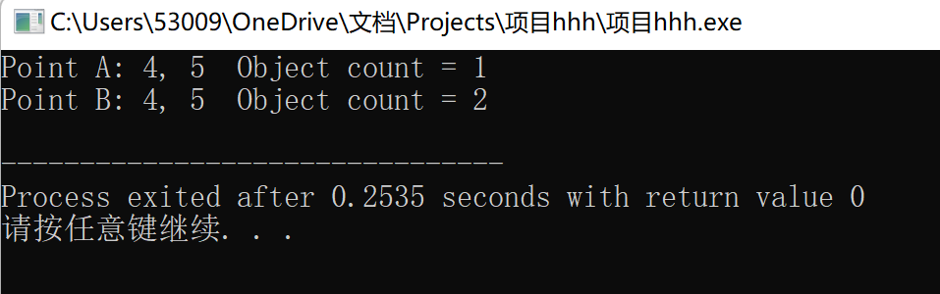

我使用了方法一进行操作，首先建立一个项目文件。然后在项目中添加三个文件。
分别命名为Point.h，Point.cpp，5_10.cpp。之后文件可以正常编译运行。其余文件的运行和此方法完全一致。
2.
(1)去掉main.cpp文件中的#include "file1.h"
（2）#include是文件包含命令，并非定义操作，多次包含合法文件是可以的。
编译器执行include指令时，它只会在系统目录中去查找file.h 文件。本机中文件在C:/Users/53009/AppData/Local/
3.运行结果如下：
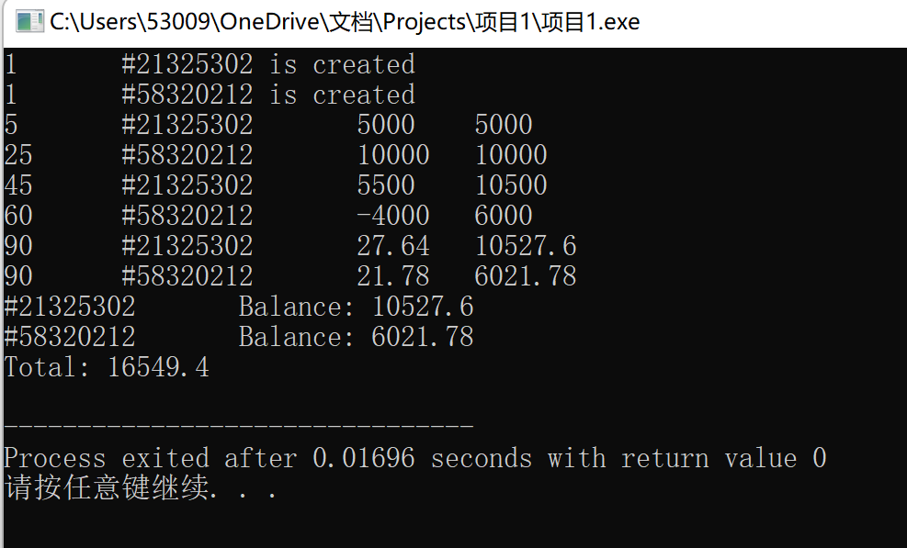

新建一个项目，将相应的文件加入到该项目。根据需求来自定义管理相应的文件内容，最后编译运行即可。本实验可以综合训练项目的使用，头文件分离等思想。

4.首先定义一个矩阵类，类内有行和列和数值作为私有元素，先设置构造函数、拷贝函数和析构函数，再设置若干接口，分别输入矩阵的行，列，每行的元素内容。利用matrix trans(); 矩阵转置函数进行操作，然后输出相应结果。

就实验过程中遇到的问题及解决处理方法，自拟1－3道问答题：

